Муниципальное образование «Биробиджанский муниципальный район»
Еврейской автономной области

СОБРАНИЕ ДЕПУТАТОВ

РЕШЕНИЕ

16.06.2023 № 56

г. Биробиджан

О внесении изменений в Правила землепользования и застройки
части территории муниципального образования «Птичнинское сельское поселение» Биробиджанского муниципального района Еврейской автономной области, утвержденные решением Собрания депутатов
от 24.06.2016 № 31

В соответствии с Градостроительным кодексом Российской Федерации, Федеральным законом от 06.10.2003 № 131-ФЗ «Об общих принципах организации местного самоуправления в Российской Федерации» и на основании Устава муниципального образования «Биробиджанский муниципальный район» Собрание депутатов
РЕШИЛО
1. Внести в Правила землепользования и застройки части территории муниципального образования «Птичнинское сельское поселение» Биробиджанского муниципального района Еврейской автономной области, утвержденные решением Собрания депутатов от 24.06.2016 № 31, следующие изменения:
1.1. часть 2 статьи 8 изложить в следующей редакции:

«2. Карта градостроительного зонирования части территории Птичнинского сельского поселения – с. Птичник:
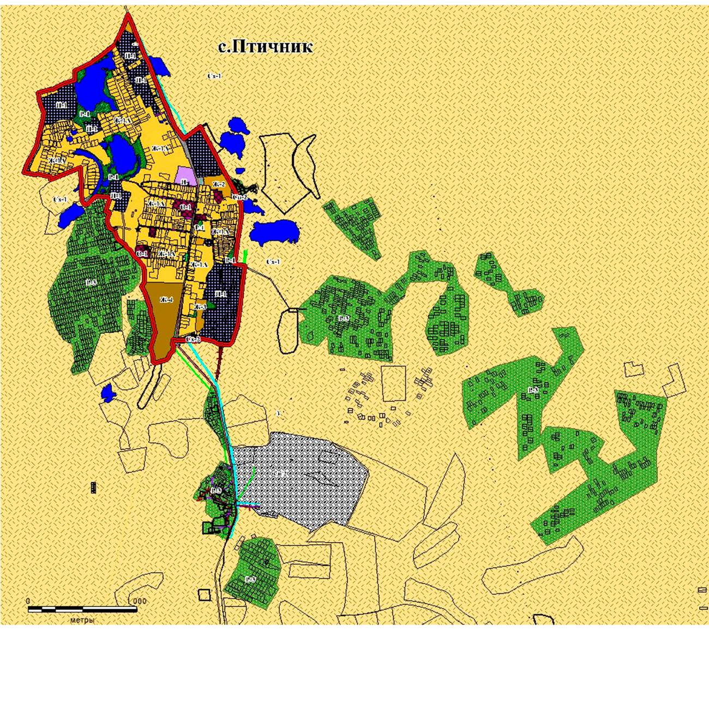
Экспликация:

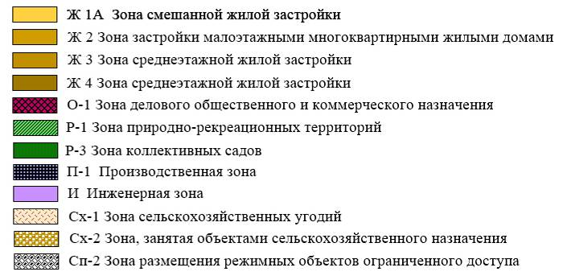
»;

1.2. часть 3 статьи 8 изложить в следующей редакции:
«3. Карта градостроительного зонирования части территории Птичнинского сельского поселения – с. Раздольное:
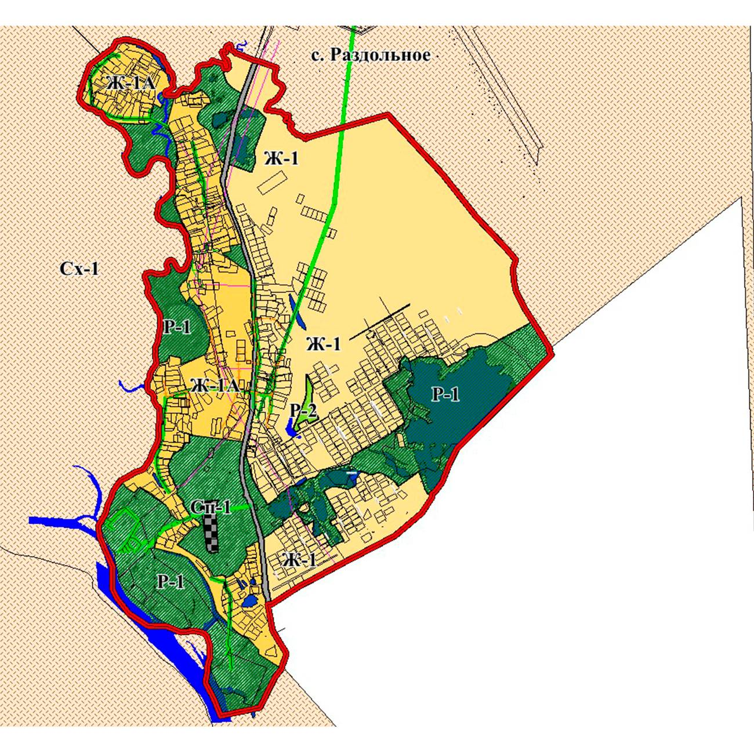
Экспликация:
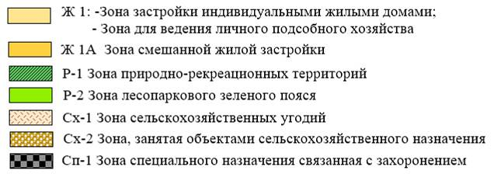
».

2. Настоящее решение опубликовать в средствах массовой информации.
3. Разместить настоящее решение на официальном интернет-сайте Биробиджанского муниципального района.
4. Настоящее решение вступает в силу после его официального опубликования.

Глава муниципального района Е.В. Федоренкова

Председатель Собрания депутатов А.В. Ветлицын

